**BASES DE DATOS – COLEGIO VALLE DEL MIRO**

**TAREA 09 – REALIZA LOS MODELOS ENTIDAD-RELACIÓN DE LOS SIGUIENTES SUPUESTOS**

**Ejercicio 1:**

La Sociedad Pública de Alquiler dependiente del Ministerio de la Vivienda necesita una base de datos para gestionar los alquileres de las viviendas de particulares. Los requisitos de esta base de datos son los que se detallan a continuación.

• Es necesario almacenar información sobre la duración de cada uno de los alquileres de

una vivienda con el fin de conocer el histórico de alquileres.

• La información que se guarda de cada alquiler es un identificador único de alquiler, fecha de inicio, fecha de fin, importe mensual, fianza y fecha de la firma. • Se quiere almacenar información sobre la renovación de un alquiler de una vivienda. Es necesario saber si un alquiler es una renovación de otro alquiler anterior o no, con el fin de poder seguir fácilmente la secuencia de alquileres de una vivienda con la misma persona.

• Un alquiler es realizado por un inquilino y de cada inquilino se almacena un identificador único, NIF, nombre, apellidos, fecha de nacimiento y teléfono de contacto.

• Es necesario almacenar información sobre las agencias inmobiliarias que gestionan los alquileres de las viviendas.

• De cada agencia inmobiliaria se almacena un identificador de agencia, CIF, dirección y teléfono.

• Una vivienda sólo se oferta en una única agencia inmobiliaria. Una agencia sólo puede gestionar los alquileres de las viviendas ofertadas por ella.

• De cada vivienda se almacena un identificador de vivienda, calle, número, piso, código postal, población y una descripción.

• Una vivienda pertenece a un único propietario y un propietario puede tener muchas viviendas.

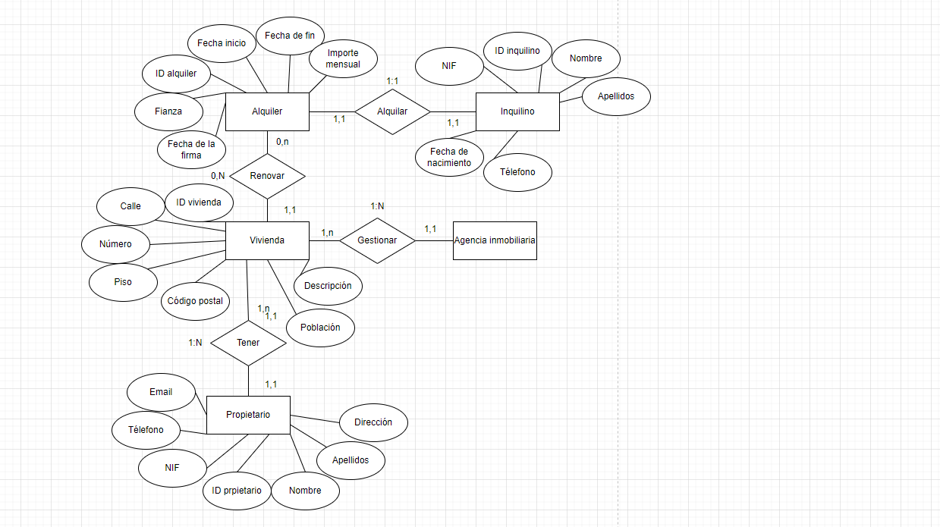• De cada propietario se almacena un identificador único, NIF, nombre, apellidos, teléfono, dirección y email.

**BASES DE DATOS – COLEGIO VALLE DEL MIRO**

**TAREA 09 – REALIZA LOS MODELOS ENTIDAD-RELACIÓN DE LOS SIGUIENTES SUPUESTOS Ejercicio 2**

Una empresa que vende productos para jardinería necesita una base de datos para gestionar los pedidos que realizan sus clientes. Los requisitos de esta base de datos son los que se detallan a continuación.

• Es necesario almacenar información de los empleados que trabajan en la empresa. La información que se guarda de cada empleado es un identificador único, nombre, apellidos, email, teléfono y el puesto que desempeña dentro de la empresa.

• Los empleados trabajan en oficinas y las oficinas están repartidas por todo el país. De cada oficina se almacena un identificador único, dirección, teléfono, localidad y provincia.

• Un empleado sólo puede trabajar en una única oficina, pero en una oficina pueden trabajar varios empleados.

• Es necesario almacenar quién es el jefe de cada empleado. Tenga en cuenta que un empleado puede ser jefe de varios empleados, pero un empleado sólo puede tener un único jefe.

• La información que se almacena de cada cliente es un identificador único, nombre, apellidos, teléfono y dirección.

• Un cliente tendrá asociado un único empleado que será su representante de ventas. Sin embargo un empleado puede ser el representante de ventas de muchos clientes. • A la empresa le interesa almacenar los pedidos que realizan los clientes. De cada pedido se almacena un identificador único, fecha de pedido, fecha prevista de entrega, fecha de entrega, estado del pedido y comentarios.

• Cada pedido consta de varias líneas de pedido, donde cada línea de pedido se corresponde con cada uno de los diferentes productos que ha comprado el cliente. Cada línea de pedido incluye el producto que se ha comprado, el número de unidades que ha comprado y el precio de cada unidad.

• La información que se quiere almacenar de cada producto es un identificador único, una imagen del producto, nombre, descripción, el precio de venta, el número de unidades que hay en stock y la gama del producto.

• De cada gama se almacena un identificador único, un nombre y una descripción.

